МБДОУ детский сад №3 «Аленушка».

Консультация для родителей

«Как научить ребёнка любить литературу».

Подготовила воспитатель: Папкова Н.С.

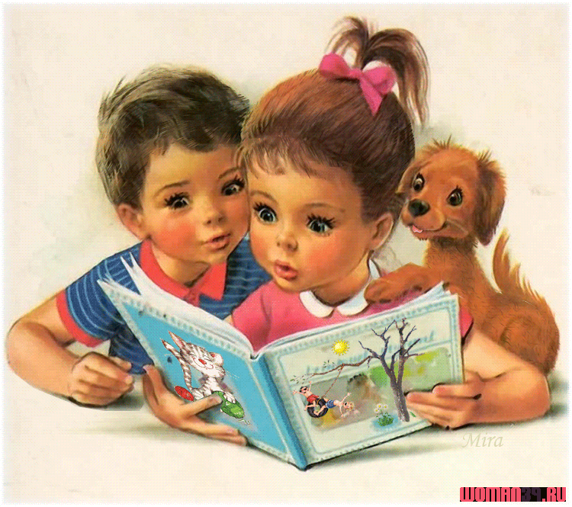

Станица Егорлыкская 2017год
Книга - не учебник, она не даёт готовых рецептов, как научить ребёнка любить литературу, потому что научить сложному искусству чтения и понимания книги очень трудно. Ребенок должен ярко, эмоционально откликаться на прочитанное, видеть изображенные события, страстно переживать их. Только приученный к книге ребёнок обладает бесценным даром легко «входить» в содержание услышанного или прочитанного. Малыш рисует в воображении любые сюжеты, плачет и смеётся, представляет (видит, слышит, обоняет и осязает) прочитанное так ярко, что чувствует себя участником событий. Книга вводит ребёнка в самое сложное в жизни - в мир человеческих чувств, радостей и страданий, отношений, побуждений, мыслей, поступков, характеров. Книга учит «вглядываться» в человека, видеть и понимать его, воспитывает человечность. Прочитанная в детстве книга, оставляет более сильный след, чем книга, прочитанная в зрелом возрасте.
Задача взрослого - открыть ребёнку то необыкновенное, что несёт в себе книга, то наслаждение, которое доставляет погружение в чтение. Взрослый, чтобы привлечь к книге ребёнка, должен сам любить литературу, наслаждаться ею как искусством, понимать сложность, уметь передавать свои чувства и переживания детям.
В дошкольном возрасте дети знакомятся с русским и мировым фольклором во всём многообразии его жанров - от колыбельных песен, потешек, считалок, дразнилок, загадок, пословиц до сказок и былин, с русской и зарубежной классикой. С произведениями В. А. Жуковского, А. С. Пушкина, П. Г. Ершова, Ш. Перро, братьев Гримм, Х. К. Андерсена, С. Я. Маршака, К. И. Чуковского, и многих других.
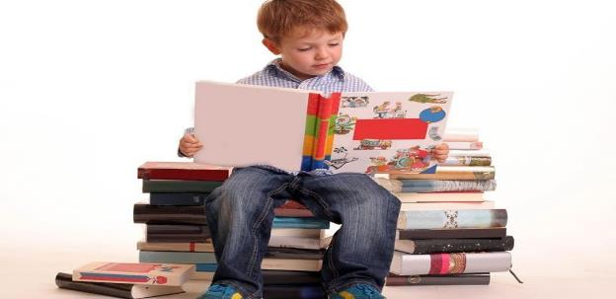
Изучая особенности восприятия и понимания произведений литературы ребёнком 2-5лет, можно выделить ведущие задачи ознакомления детей с книгой на этом возрастном этапе:
1. формировать у детей интерес к книге, приучать вниманию, слушать литературные произведения;
2. обогащать жизненный опыт малышей занятиями и впечатлениями, необходимыми для понимания книг;
3. учитывать при отборе книг для детей тяготения ребёнка к фольклорным и поэтическим произведениями;
4. помогать детям, устанавливать простейшие связи в произведении;
5. помогать детям, выделять наиболее яркие поступки героев и оценивать их;
6. поддерживать непосредственный отклик и эмоциональную заинтересованность, возникающие у ребёнка при восприятии книги;
7. помогать детям мысленно, представить, увидеть события и героев произведения, с помощью отбора иллюстраций, учить рассматривать иллюстрации.
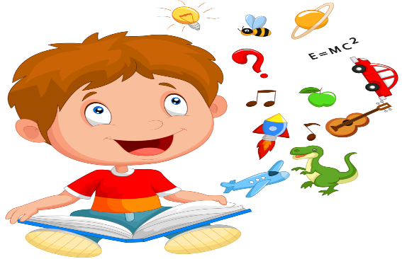
Средний дошкольный возраст (4-5лет). Усложняется читательский опыт детей. Для понимания произведения ребёнку уже не требуется иллюстрация к каждому повороту сюжета. Характеризуя героев, дети чаще всего высказывают правильные суждения об их поступках, опираясь при этом на свои представления о нормах поведения и обогатившийся личный опыт. Вместе с тем при восприятии литературных произведений ребёнок не ставит перед собой задачу оценить героя, события. Отношение детей к литературным фактам имеет действенное, жизненное значение. Ребёнок 4-5 лет, прежде всего активный соучастник изображаемых событий; он переживает их вместе с героями.
Правила, которые сделают чтение вслух привлекательным:
1. Показывайте ребёнку, что чтение вслух доставляет вам удовольствие. Не бубните, как бы отбывая давно надоевшую повинность. Ребёнок это почувствует и утратит интерес к чтению.
2. Демонстрируйте ребенку уважение к книге. Ребёнок должен знать, что книга - это не игрушка, не крыша для кукольного домика, и не повозка, которую можно возить по комнате. Приучайте детей аккуратно обращаться с ней. Рассматривать книгу желательно на столе, брать чистыми руками, осторожно перевёртывать страницы. После рассматривания уберите книгу на место.
3. Во время чтения сохраняйте зрительный контакт с ребёнком.
Взрослый во время чтения или рассказа должен стоять или сидеть перед детьми так, чтобы они могли видеть его лицо, наблюдать за мимикой, выражением глаз, жестами, так как эти формы проявления чувств дополняют и усиливают впечатления от прочтения.
4. Читайте детям неторопливо, но и не монотонно, старайтесь передать музыку ритмической речи. Ритм, музыка речи чарует ребёнка, они наслаждаются напевностью русского сказа, ритмом стиха.
В процессе чтения детям нужно периодически давать возможность говорить о своих ощущениях, но иногда можно попросить просто молча «слушать себя».
5. Играйте голосом: читайте то быстрее, то медленнее, то громко, то тихо - в зависимости от содержания текста. Читая детям стихи и сказки, старайтесь передать голосом характер персонажей, а также смешную или грустную ситуацию, но не «перебарщивайте». Излишняя драматизация мешает ребёнку воспроизводить в воображении нарисованные словами картины.
6. Сокращайте текст, если он явно слишком длинный. В таком случае не надо читать всё до конца, ребёнок всё равно перестаёт воспринимать услышанное. Коротко перескажите окончание.
7. Читайте сказки всегда, когда ребёнок хочет их слушать. Может быть, для родителей это и скучновато, но для него - нет.
8. Читайте ребёнку вслух каждый день, сделайте из этого любимый семейный ритуал. Непременно продолжайте совместное чтение и тогда, когда ребёнок научится читать: ценность хорошей книги зависит во многом от того, как отнеслись к книге родители и найдут ли для неё должное место в своей семейной библиотеке.
9. Не уговаривайте послушать, а «соблазняйте» его. Полезная уловка: позвольте ребёнку самому выбирать книги.
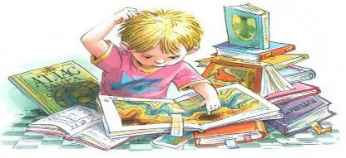
10. С самого раннего детства ребёнку необходимо подбирать свою личную библиотеку. Почаще ходите с ребёнком в книжный магазин, в библиотеку. Покупать книги следует постепенно, выбирая то, что интересует детей, что им понятно, советуясь с воспитателем.
11. Читайте вслух или пересказывайте ребёнку книги, которые вам самим нравились в детстве. Прежде, чем прочитать ребёнку незнакомую вам книгу, попробуйте прочитать её сами, чтобы направить внимание ребёнка в нужное русло.
12. Не отрывайте ребёнка от чтения или рассматривания книжки с картинками. Снова и снова привлекайте внимание детей к содержанию книги, картинок, каждый раз раскрывая что-то новое.
Список литературы для чтения детям (4-5 лет)
Русский фольклор
Песенки, потешки, заклички. «Наш козел...»; «Зайчишка-трусишка...»: «Дон! Дон! Дон!», «Гуси, вы гуси...»; «Ножки, ножки, где вы были?..». «Сидит, сидит зайка..», «Кот на печку пошел...», «Сегодня день целый...», «Барашеньки...», «Идет лисичка по мосту...», «Солнышко - ведрышко...», «Иди, весна, иди, красна...».
Сказки. «Про Иванушку-дурачка», обр. М. Горького; «Война грибов с ягодами», обр. В. Даля; «Сестрица Аленушка и братец Иванушка», обр. Л. Н. Толстого; «Жихарка», обр. И. Карнауховой; «Лисичка-сестричка и волк», обр. М. Булатова; «Зимовье», обр. И. Соколова- Микитова; «Лиса и козел», обр. О. Капицы; «Привередница», «Лиса-лапотница», обр. В. Даля; «Петушок ибобовое зернышко», обр. О, Капицы.
Фольклор народов мира
Песенки. «Рыбки», «Утята», франц., обр. Н. Гернет и С. Гиппиус; «Чив-чив, воробей», пер. с коми-пермяц. В. Климова; «Пальцы», пер. с нем. Л, Яхина; «Мешок», татар., пер. Р. Ягофарова, пересказ Л. Кузьмина.
Сказки. «Три поросенка», пер. с англ. С. Михалкова; «Заяц и еж», из сказок братьев Гримм, пер. с нем. А. Введенского, под ред. С. Маршака; «Красная Шапочка», из сказок Ш. Перро, пер. с франц. Т. Габбе; братья Гримм. "Бременские музыканты», нем., пер. В. Введенского, под ред. С. Маршака.
Произведения поэтов и писателей России
Поэзия. И. Бунин. «Листопад» (отрывок); А. Майков. «Осенние листья по ветру кружат...»; А. Пушкин. «Уж небо осенью дышало...» (из романа «Евгений Онегин»); А. Фет. «Мама! Глянь-ка из окошка...»; Я. Аким. «Первый снег»; А. Барто. «Уехали»; С. Дрожжия.«Улицей гуляет...» (из стихотворения «В крестьянской семье»); С. Есенин. «Поет зима — аукает...»; Н. Некрасов. «Не ветер бушует над бором...» (из поэмы «Мороз, Красный нос»); И. Суриков. «Зима»; С. Маршак. «Багаж», «Про все на свете», «Вот какой рассеянный», «Мяч»; С. Михалков. «Дядя Степа»; Е. Баратынский. «Весна, весна» (в сокр.); Ю. Мориц. «Песенка про сказку»; «Дом гнома, гном — дома!»; Э. Успенский. «Разгром»; Д. Хармс. «Очень страшная история».
Проза. В. Вересаев. «Братишка»; А. Введенский. «О девочке Маше, собачке Петушке и о кошке Ниточке» (главы из книги); М. Зощенко. «Показательный ребенок»; К. Ушинский. «Бодливая корова»; С. Воронин. «Воинственный Жако»; С. Георгиев. «Бабушкин садик»; Н. Носов. «Заплатка», «Затейники»; Л. Пантелеев. «На море» (глава из книги «Рассказы о Белочке и Тамарочке»); Бианки, «Подкидыш»; Н. Сладков. «Неслух».
Литературные сказки. М. Горький. «Воробьишко»; В. Осеева. «Волшебная иголочка»; Р. Сеф. «Сказка о кругленьких и длинненьких человечках»; К. Чуковский. «Телефон», «Тараканище», «Федорино горе»; Носов. «Приключения Незнайки и его друзей» (главы из книги); Д. Мамин-Сибиряк. «Сказка про Комара Комаровича — Длинный Нос и про Мохнатого Мишу — Короткий Хвост»; В. Бианки. «Первая охота»; Д. Самойлов. «У слоненка день рождения».
Басни. Л. Толстой. «Отец приказал сыновьям...», «Мальчик стерег овец...», «Хотела галка пить...».
Произведения поэтов и писателей разных стран
Поэзия. В. Витка. «Считалочка», пер. с белорус. И. Токмаковой; Ю. Тувим. «Чудеса», пер. с польск. В. Приходько; «Про пана Трулялинского», пересказ с польск. Б. Заходера; Ф. Грубин. «Слезы», пер. с чеш. Е. Солоновича; С. Вангели. «Подснежники» (главы из книги «Гугуцэ — капитан корабля»), пер. с молд. В. Берестова.
Литературные сказки. А. Милн. «Винни-Пух и все-все-все» (главы из книги), пер. с англ. Б. Заходера; Э. Блайтон. «Знаменитый утенок Тим» (главы из книги), пер. с англ. Э. Паперной; Т. Эгнер. «Приключения в лесу Елки-на-Горке» (главы из книги), пер. с норв. Л. Брауде; Д. Биссет. «Про мальчика, который рычал на тигров», пер. с англ. Н. Шерепгевской; Э. Хогарт. «Мафии и его веселые друзья» (главы из книги), пер. с англ. О. Образцовой и Н. Шанько.
Для заучивания наизусть
«Дед хотел уху сварить...», «Ножки, ножки, где вы были?» — рус.нар. песенки; А. Пушкин. «Ветер, ветер! Ты могуч...» (из «Сказки о мертвой царевне и о семи богатырях»); 3. Александрова. «Елочка»; А. Барто. «Я знаю, что надо придумать»; Л. Николаенко. «Кто рассыпал колокольчики...»; В. Орлов. «С базара», «Почему медведь зимой спит» (по выбору воспитателя); Е. Серова. «Одуванчик», «Кошачьи лапки» (из цикла «Наши цветы»); «Купите лук...», шотл. нар.песенка, пер. И. Токмаковой.

